**Whatsapp como herramienta educativa**

[Whatsapp](https://es.wikipedia.org/wiki/WhatsApp) es una de las mensajerías instantáneas más utilizadas en el mundo y aunque conocemos los problemas de seguridad y las veces que han colapsado sus servidores, imposible dejar de usarlo 😉 .

Este tipo de mensajería *es la* forma principal de comunicación virtual entre nuestros chicos y no tan chicos (me incluyo 😳 ), ya que la posibilidad de integrar contactos y armar grupos lo ha hecho muy popular, simulando una pequeña red social, interactiva y mucho más rápida que incluso algunas de las que tenemos en nuestro celular.

Hoy te quiero contar cómo lo podemos hacer un aliado de nuestras aulas.

**Tabla de contenidos**

* [WhatsApp como una herramienta educativa](https://www.evirtualplus.com/whatsapp-como-herramienta-educativa/#WhatsApp_como_una_herramienta_educativa)
* [¿Qué utilidades educativas podría tener WhatsApp?](https://www.evirtualplus.com/whatsapp-como-herramienta-educativa/#Que_utilidades_educativas_podria_tener_WhatsApp)
  + [Creando grupos colaborativos en WhatsApp](https://www.evirtualplus.com/whatsapp-como-herramienta-educativa/#Creando_grupos_colaborativos_en_WhatsApp)
* [¿Qué estrategias podríamos usar en WhatsApp?](https://www.evirtualplus.com/whatsapp-como-herramienta-educativa/#Que_estrategias_podriamos_usar_en_WhatsApp)
  + [Promoviendo el pensamiento crítico](https://www.evirtualplus.com/whatsapp-como-herramienta-educativa/#Promoviendo_el_pensamiento_critico)
  + [Desarrollando la creatividad](https://www.evirtualplus.com/whatsapp-como-herramienta-educativa/#Desarrollando_la_creatividad)
  + [Aclarando dudas](https://www.evirtualplus.com/whatsapp-como-herramienta-educativa/#Aclarando_dudas)
  + [Diagnosticar nivel de conocimientos previos](https://www.evirtualplus.com/whatsapp-como-herramienta-educativa/#Diagnosticar_nivel_de_conocimientos_previos)
* [Rubrica para evaluar en WhatsApp](https://www.evirtualplus.com/whatsapp-como-herramienta-educativa/#Rubrica_para_evaluar_en_WhatsApp)
* [Para finalizar](https://www.evirtualplus.com/whatsapp-como-herramienta-educativa/#Para_finalizar)

WhatsApp como una herramienta educativa

Sabemos que esta aplicación **no fue creada para fines educativos**, sin embargo, debemos reconocer que su propósito principal **es facilitar la comunicación, y** **la educación parte de una comunicación efectiva.**

Por lo tanto, podemos aprovechar la popularidad de WhatsApp para **ampliar los canales, a través del cual los Docentes puedan generar un feedback**más rápido, transparente y en la misma sintonía por el cual interactúan a diario nuestros estudiantes.

Pero no lo veamos tan simple como armar un grupito de amistad, a nivel educativo.

Debemos sentarnos a planificar y generar estrategias con [objetivos bien definidos](https://www.evirtualplus.com/objetivos-de-aprendizaje-como-redactarlos/), a través de reglas claras que permitan aumentar el nivel de comunicación entre los estudiantes y crear un espacio más, para enseñar y [aprender colaborando](https://www.evirtualplus.com/aprendizaje-colaborativo-ambientes-virtuales/).

¿Qué utilidades educativas podría tener WhatsApp?

WhatsApp puede servir como una herramienta motivadora e innovadora en el día a día de los estudiantes. Pudiendo **generar una participación mayor a la usual en el aula de clases**.

Por lo tanto, la utilidad puede ser muy amplia, ya que ofrece, además de mensajes escritos, mensajería de voz, imágenes, fotografías e incluso llamadas por ip a otro celular o dispositivo que lo tenga instalado y se desea hablar.

**Creando grupos colaborativos en WhatsApp**

La idea es utilizar estos grupos con el fin de que el estudiante **tome un rol más activo en su aprendizaje, además de promover la**[**construcción del conocimiento**](https://www.evirtualplus.com/creando-un-curso-virtual-teorias-de-aprendizaje/#Constructivismo)**entre ellos**.

Que puedan compartir material adicional, buscando información actualizada sobre los temas de estudios, no solo en documentos, si no en vídeos, noticias y hasta en [memes](https://www.evirtualplus.com/innovacion-educativa-ensenar-con-memes/).

Y de esta manera **estamos evaluando**[**competencias**](https://www.evirtualplus.com/aprendizaje-por-competencias/#Que_son_las_competencias)**como la de búsqueda y selección de la información**, que por experiencia sabemos lo difícil de motivarlos hacia la [investigación en la web.](https://www.evirtualplus.com/investigar-en-la-web-busco-y-no-consigo-nada/)

Asimismo, resulta un medio propicio para **desarrollar la comunicación y expresiones escrita**. Buscando que los estudiantes potencien sus habilidades de redacción para expresar y argumentar sus ideas, mediante audio y texto. Por lo que también permite **potenciar habilidades de síntesis verbales**.

**Importante**

Lo recomendable es que sea el mismo docente el Administrador del Grupo de WhatsApp, ya que tendrá la prioridad de supervisar y moderar el equipo con el objeto de gestionar toda la información que se publique. Ya que de lo contrario podríamos recaer en la desvirtualización del espacio, ocasionando un caos, que interrumpa el sentido para lo cual fue creado.

¿Qué estrategias podríamos usar en WhatsApp?

Sólo es cuestión de ingenio, aquí te dejo algunas ideas. Si se te ocurren otras, por favor coméntalas para seguir aprendiendo 😉 .

Promoviendo el pensamiento crítico

Aprovechando la ventaja del uso del celular (en cualquier momento del día, donde te encuentres), el docente puede**lanzar una pregunta** fuera del horario del aula de clases **que invite a la reflexión, el análisis y el debate.**

Estas interrogantes podrán responderse, **en un lapso no mayor de dos días**.

La intención será mantenerlos atentos a responder y analizar las respuestas de sus compañeros 😉 .

Desarrollando la creatividad

Más allá de lo que podamos discutir en el aula presencial, los distintos formatos que permite WhatsApp, incluido mensajes de voz, puede facilitar el desarrollo de actividades como compartir infografías, micro relatos, micro videos, que puedan ser creados por ellos mismos, de manera grupal o individual sobre un tema de estudio.

Estas estrategias **fomentan la participación activa del grupo**, en algunos casos, **propicia a ocurrencias humorísticas entre los estudiantes  😆**, siendo esto último beneficiosos para crear un ambiente agradable .

Además, las mejores creaciones pueden compartirse en las redes sociales como material audiovisual y almacenar en un repositorio de conocimientos, como una [wiki](https://www.evirtualplus.com/la-wiki-como-herramienta-colaborativa-en-la-educacion/).

De esta manera estaríamos motivándolos no sólo en la búsqueda del conocimiento, si no en **reconocer su esfuerzo**, ya que sus creaciones pueden ser vista no sólo por su grupo de estudio, si no, por todo el colegio 😎 .

Podría servir de inspiración para trabajos de los próximos estudiantes de esa asignatura.

Aclarando dudas

Podemos utilizarla como **un espacio de chat** para resolver dudas antes de una evaluación. Donde las preguntas y respuestas son vistas por todos, **incluso los que no pudieron participar**.

Al concluir la sesión podemos distribuirlo a un formato más cómodo para leer, ya que, la aplicación permite enviar las conversaciones a sus emails.

**Cuidado**

Dentro de los inconvenientes de esta técnica se encuentra, la dificultad de mantener el orden lógico de las ideas en la conversación, por ello, el Docente debe establecer reglas claras de participación, incluyendo hasta la petición del derecho de palabra y la culminación de la discusión con respecto a una duda planteada.

Diagnosticar nivel de conocimientos previos

Se puede utilizar para que el profesor antes de entrar en materia **haga preguntas creativas sobre algunos contenidos que el estudiante debe conocer**, con el fin de examinar los conocimientos previos.

Rubrica para evaluar en WhatsApp

Aquí les dejo unos indicadores a considerar al utilizar WhatsApp para evaluar  😉

[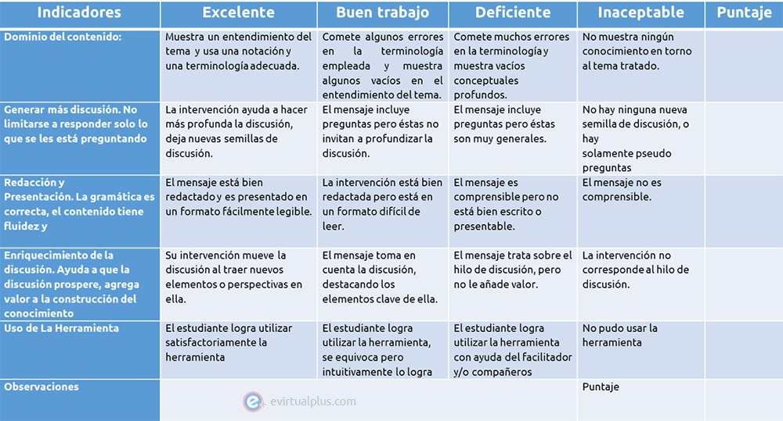](https://www.evirtualplus.com/wp-content/uploads/2016/10/rubrica-aprendiendo-whatsapp.png)

Para finalizar

Con las estrategias adecuadas, WhatsApp **puede ser muy útil en el aula**, pues, como vimos en el artículo éste tiene muchísimas ventajas que pueden **incidir en la mejora del dinamismo de los procesos de enseñanza y aprendizaje virtuales.**

Ya que, su principal cualidad **es conectar a los estudiantes y profesores en cualquier momento y en cualquier lugar**, tanto dentro de los contextos de aprendizaje formal como en los no tan formales.

Y con reglas claras puede llegar a **generar un cambio radical en el proceso educativo**, generando nuevos enfoques pedagógico, ya que, como he resaltado en otras ocasiones no se trata solamente de saber enseñar en la virtualidad, sino de convivir usando la tecnología, fomentar la investigación, el autoaprendizaje en el estudiante y la colaboración con sus compañeros 😉 .

**Califica este artículo**